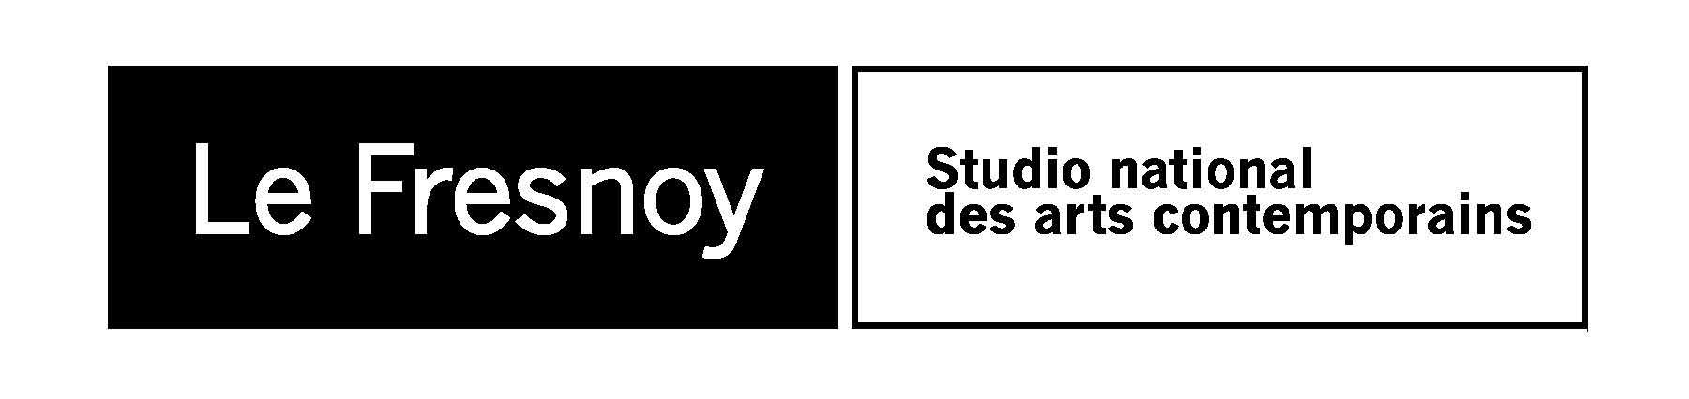

COMMUNIQUE DE PRESSE
Programme cinéma du 6 au 12 juin 2012

ART ET ESSAI

LES VIEUX CHATS
De Sebastián Silva, Pedro Peirano
2010 / Etats-Unis, Chili / 1h29 / vostf
Avec : Belgica Castro, Claudia Celedón, Catalina Saavedra
Isidora et Enrique vivent une retraite paisible avec leurs deux vieux chats dans leur appartement cossu de Santiago du Chili. Une nouvelle panne d’ascenseur vient troubler la quiétude des lieux. Mais le pire est à venir avec l’arrivée impromptue de Rosario, la fille tempétueuse d’Isidora.
Ven. 08 juin 20:30
Sam. 09 juin 15:15 / 17:15 / 19:15 / 21:15
Dim. 10 juin 15:15 / 17:15 / 19:15

WALK AWAY RENEE
De Jonathan Caouette
2012 / Etats-Unis / 1h30 / vostf
Avec : Jonathan Caouette, Joshua Caouette, Zoe Emre Dahan
En compagnie de sa mère, Renée, qui souffre d’importants troubles mentaux, le réalisateur Jonathan Caouette entreprend un voyage à travers les Etats-Unis, pour la ramener de Houston à New York. Les obstacles qu’ils rencontrent sur leur route sont entrecoupés de retours dans le temps qui donnent un aperçu de cette relation mère-ﬁls hors du commun.
Ven. 08 juin 20:45
Sam. 09 juin 15:00 / 19:00 / 21:00
Dim. 10 juin 17:00 / 19:00

JEUNE PUBLIC

DARK SHADOWS
De Tim Burton
2012 / Etats-Unis / à partir de 10 ans
Barnabas a le monde à ses pieds, ou du moins la ville de Collinsport, dans le Maine. Riche et puissant, c’est un séducteur invétéré… jusqu’à ce qu’il commette la grave erreur de briser le cœur de la sorcière Angélique Bouchard.
Sam. 09 juin 17:00
Dim. 10 juin 15:00

Le Fresnoy – Studio national des arts contemporains
22 rue du Fresnoy - 59200 Tourcoing
www.lefresnoy.net / 03 20 28 38 00

